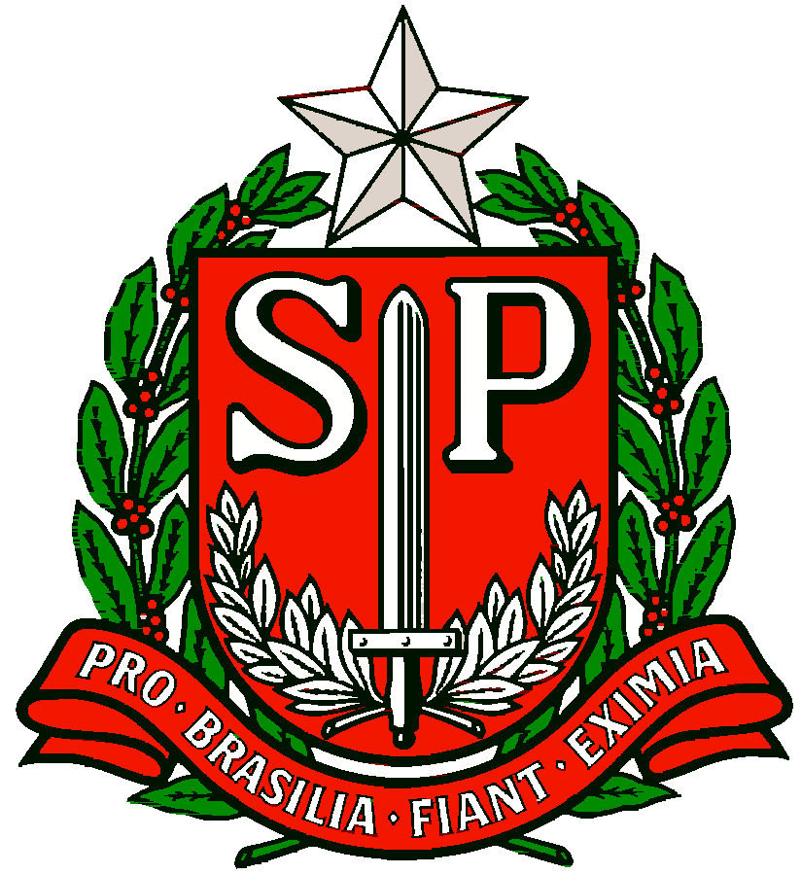 | GOVERNO DO ESTADO DE SÃO PAULO  SECRETARIA DE ESTADO DA EDUCAÇÃO  DIRETORIA DE ENSINO DA REGIÃO OSASCO  NÚCLEO PEDAGÓGICO

Circular nº 386/2017 - NPE
Osasco, 06 de setembro de 2017.
Prezados (as) Gestores (as),
Prezados (as) Coordenadores (as)

Assunto: “Educação Ambiental na Rede Pública do Ensino Médio”

A Dirigente Regional de Ensino, no uso de suas atribuições, informa conforme Boletim CGEB 208/2017, que o Ministério da Educação (MEC), por meio da Secretaria de Educação Básica (SEB), está realizando uma pesquisa junto às escolas de Ensino Médio da rede pública no Brasil.
A pesquisa está sendo promovida em parceria com a UNESCO e tem o objetivo de coletar dados e informações, a partir do mapeamento de experiências exitosas, que possam contribuir para a formulação de orientações voltadas ao processo de inserção da temática ambiental nas propostas do Ensino Médio de forma transversal, com vistas à ampliação das ações que compõem a política educacional desta etapa de ensino.
Nesse sentido, a Coordenadoria de Gestão da Educação Básica (CGEB), por meio do Centro de Ensino Fundamental Anos Finais, Ensino Médio e Educação Profissional (CEFAF) e da Equipe Curricular de Geografia/Educação Ambiental, solicita que sejam respondidas as questões contidas no formulário online: https://goo.gl/forms/E7fzdeL9D7BZY1Ve2
O formulário está organizado em três partes: 1) caracterização da escola; 2) situação da Educação Ambiental na escola; 3) relato de experiência. Segundo os organizadores da pesquisa, o tempo para preenchimento é de aproximadamente 10 minutos. O prazo encerra-se no dia 15/09/2017.
Contamos com a habitual colaboração.

Atenciosamente,

Irene Machado Pantelidakis
RG 17.594.614
Dirigente Regional de Ensino

